# DAFTAR PUSTAKA

Azra, S. J., & Yaninda, A. F. (2017). CAD System Dalam Menggambar Teknik.

Buchari, M. Z., Sentinuwo, S. R., & Lantang, O. A. (2015). Rancang Bangun Video Animasi 3 Dimensi Untuk Mekanisme Pengujian Kendaraan Bermotor di Dina Perhubungan, Kebuyaan, Pariwisata, Komunikasi dan Informatika. *Vol.6 No.1/03*, 1-6.

Fahruyadi, D. (2022). *Perancangan Mesin Asah Gergaji Circular Saw dan Desain Simulasi Beban Static Dengan Software Cad.* Universitas Pancasakti Tegal.

Irpah. (2024, Maret 12). Diambil kembali dari Praktek Otodidak: http://www.praktekotodidak.com/rangkaian-dimmer/

Izkayoga, M. H. (2019). *Perancangan Mesin Belt Sander Pada Kelompok Kerja Fall Board (Studi Kasus Di PT Yamaha Indonesia).* Yogyakarta: Universitas Islam Indonesia.

Maulani, G., Putri, D. S., & Sahara, N. F. (2018). Rancang Bangun Sistem Informasi Inventory Fasilitas Maintenance Pada PT. PLN (Persero) Tanggerang. *Innovative Creative and Information Technology Vol.4 No.2*, 156-167.

Pradana, R. A. (2022). *Analisa Fisis Dasaran Hasil Metode Pengampelasan Pada Metal Dengan Dismilaritas Kekerasan.* Yogyakarta: Universitas Islam Indonesia.

Putra, A. I., Yetri, Y., & Maimuzar. (2018). Rancang Bangun Mesin Amplas Dengan Sistem Mekanis Belt. *Jurnal Teknik Mesin Vol.11 , No. 2*, 63-69.

Setiawan, I. H., Promono, G. E., & Waluyo, R. (2023). RANCANG BANGUN MESIN BELT SANDER. *Jurnal ALMIKAMIKA Vol.5 No.2*, 46-55.

Siregar, S., & Tambunan, B. H. (2021). Rancang Bangun Alat Pencuci Tangan Tanpa Sentuhan Untuk Mencegah Penularan Covid 19. *Jurnal Engineering Development Vol.1 ,No.1*, 40-45.

**LAMPIRAN**

Lampiran 1. Proses Desain Mesin Belt Sander

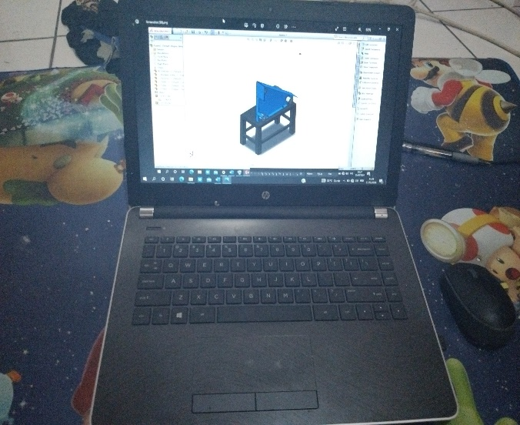

Lampiran 2. Proses Pengecetan

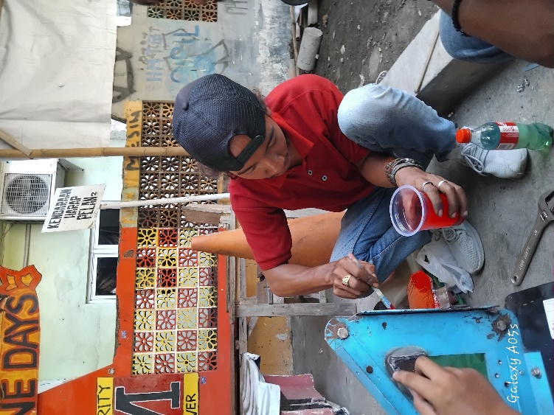 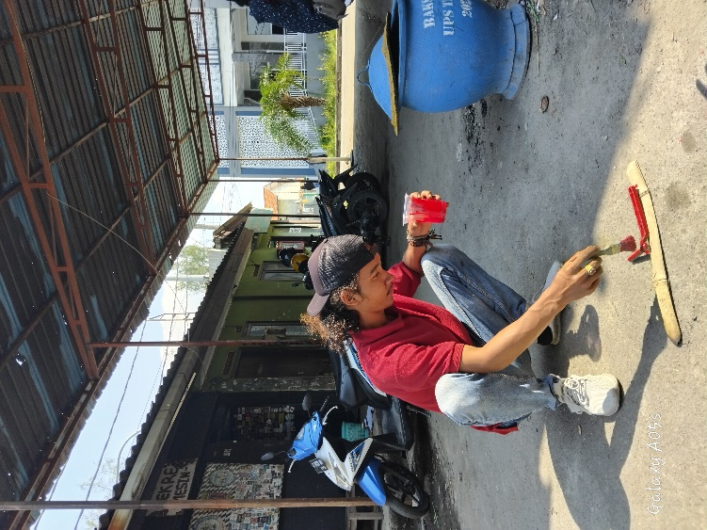

Lampiran 3. Proses Pemasangan Tensioner

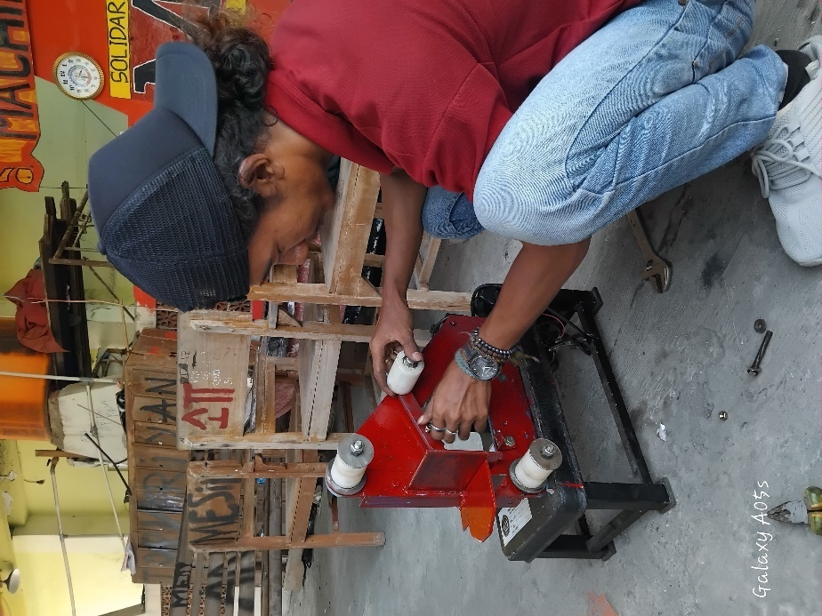

Lampiran 4. Proses Pemasangan Roller

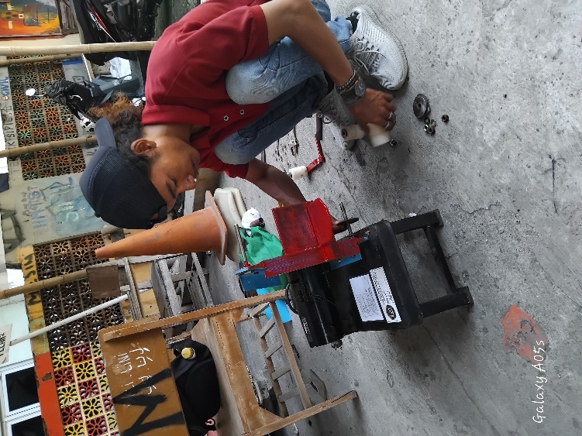 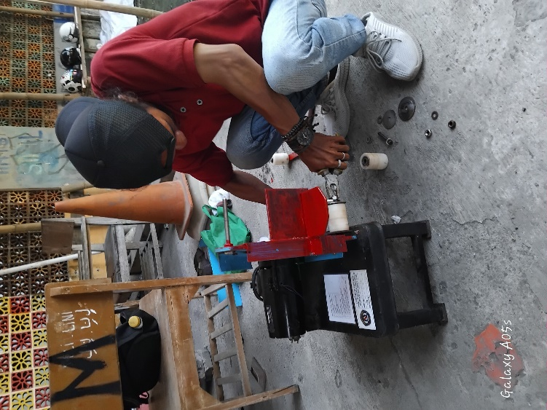

Lampiran 5. Proses Pemasangan Sabuk Amplas

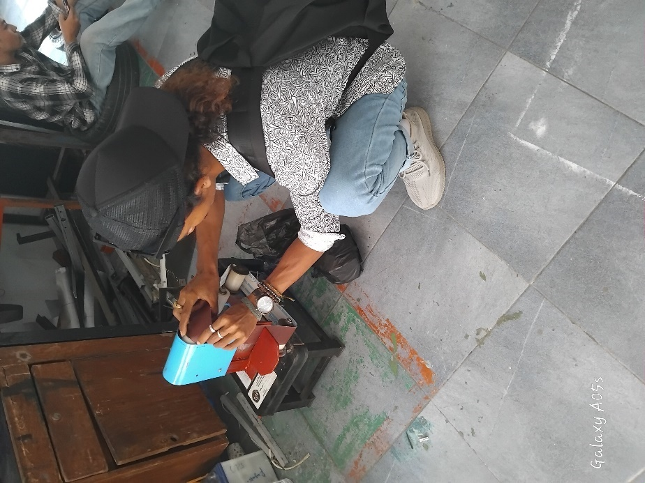

Lampiran 6. Proses Pengujian Spesimen

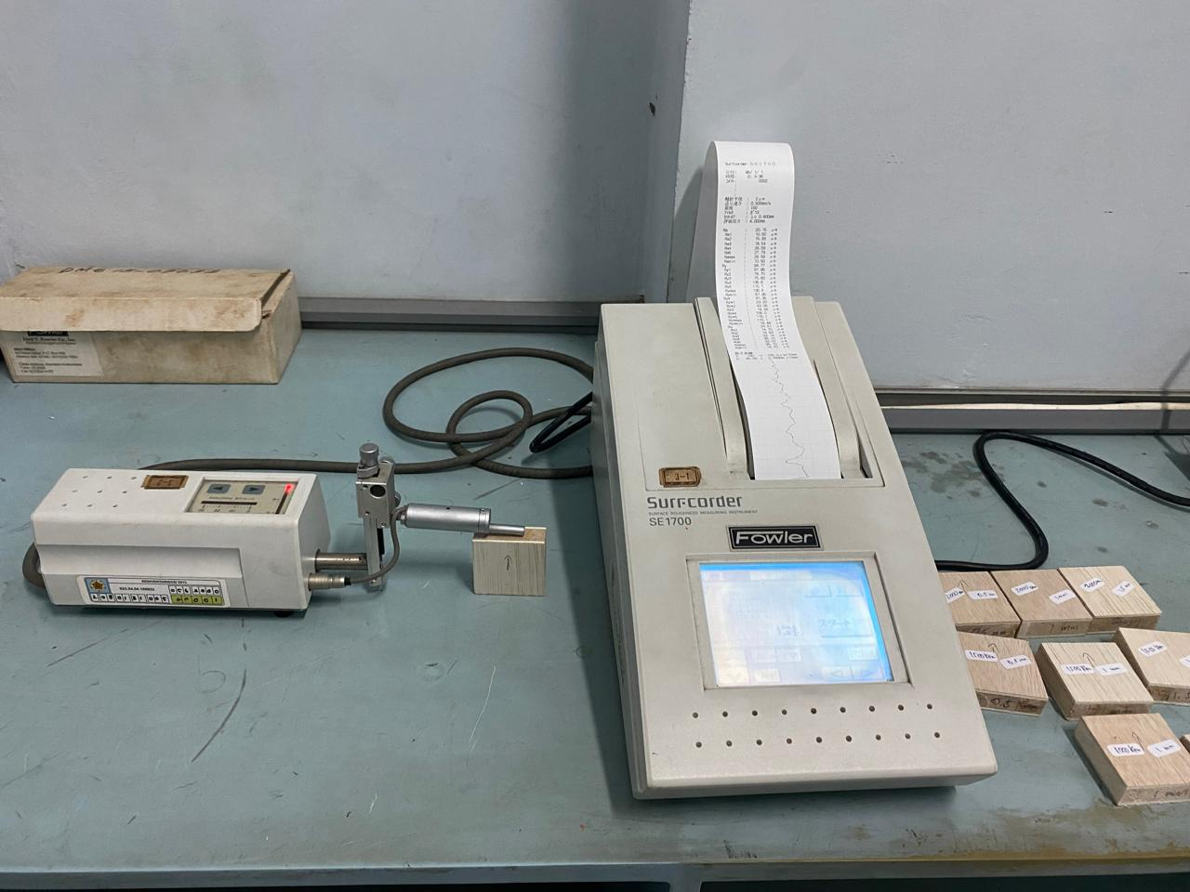

Lampiran 7. Hasil Pengujian Kekasaran

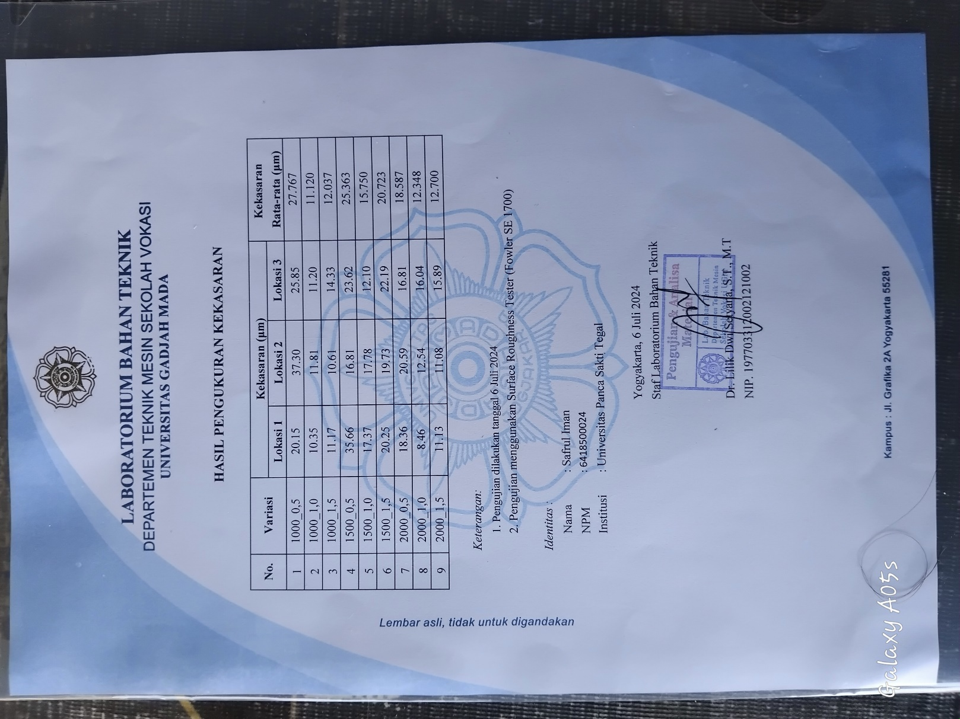

Lampiran 8. Sketsa Meja Amplas

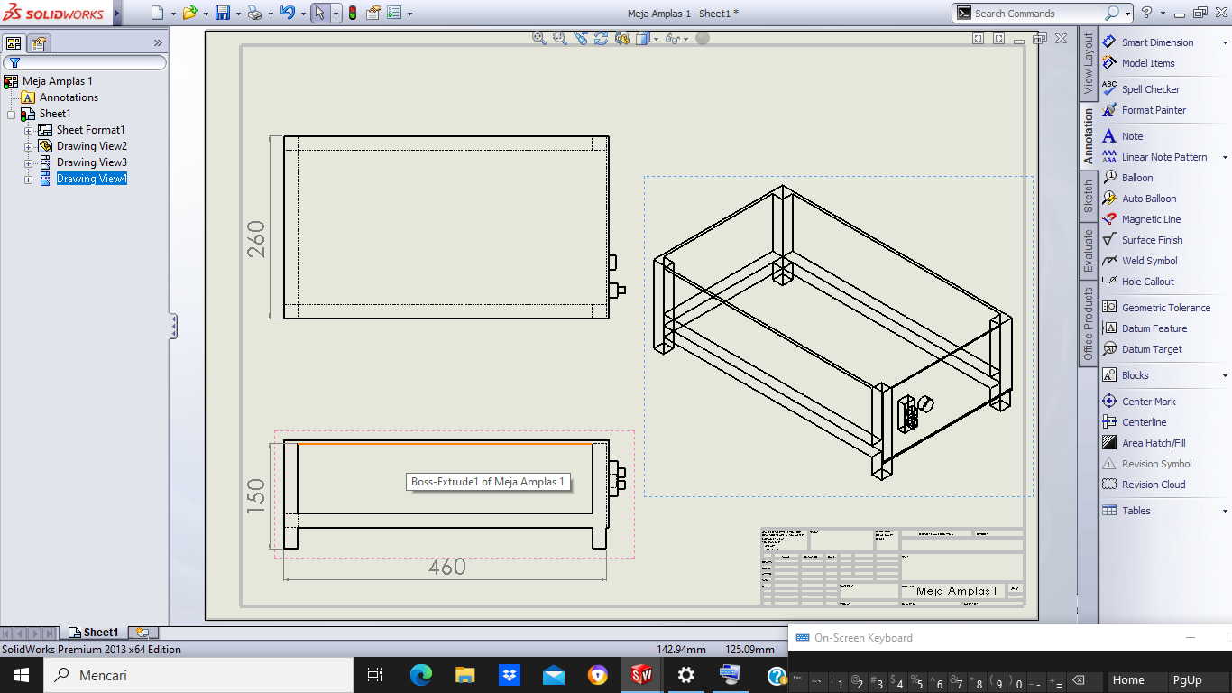

Lampiran 9. Sketsa Stand Roller

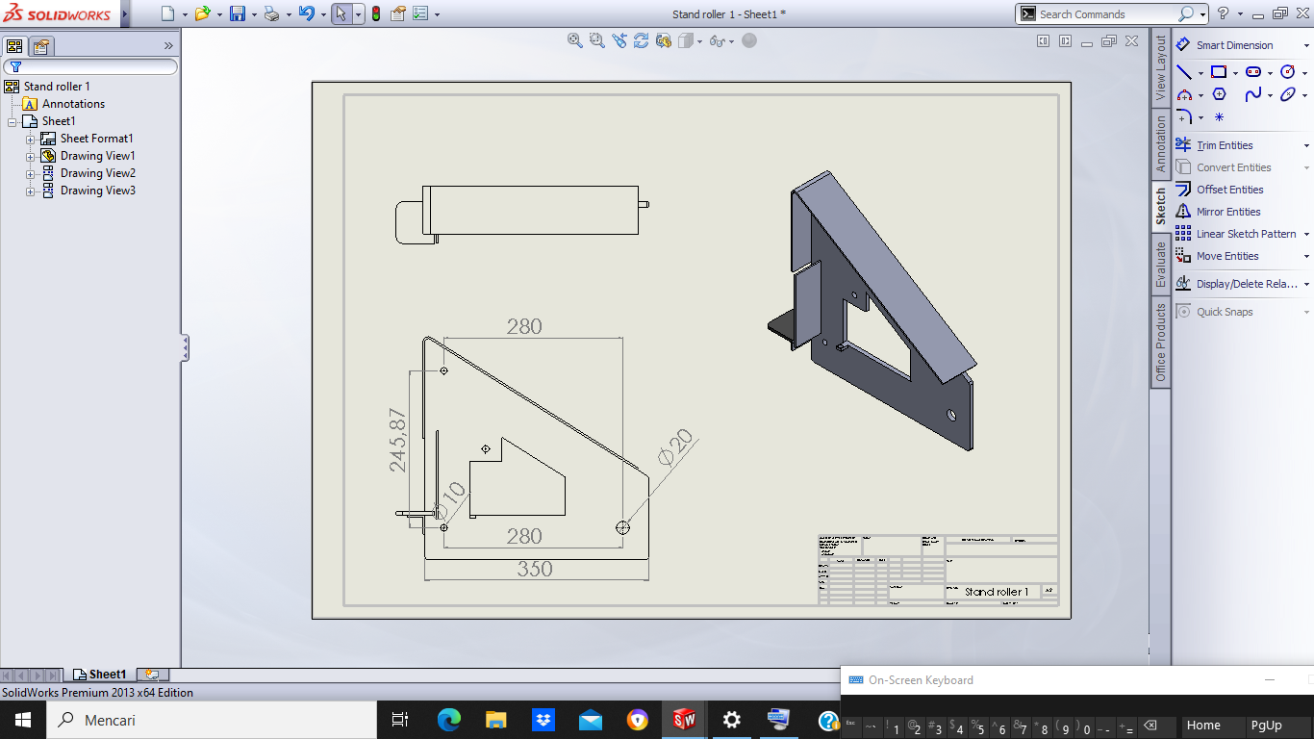

Lampiran 10. Sketsa Roller

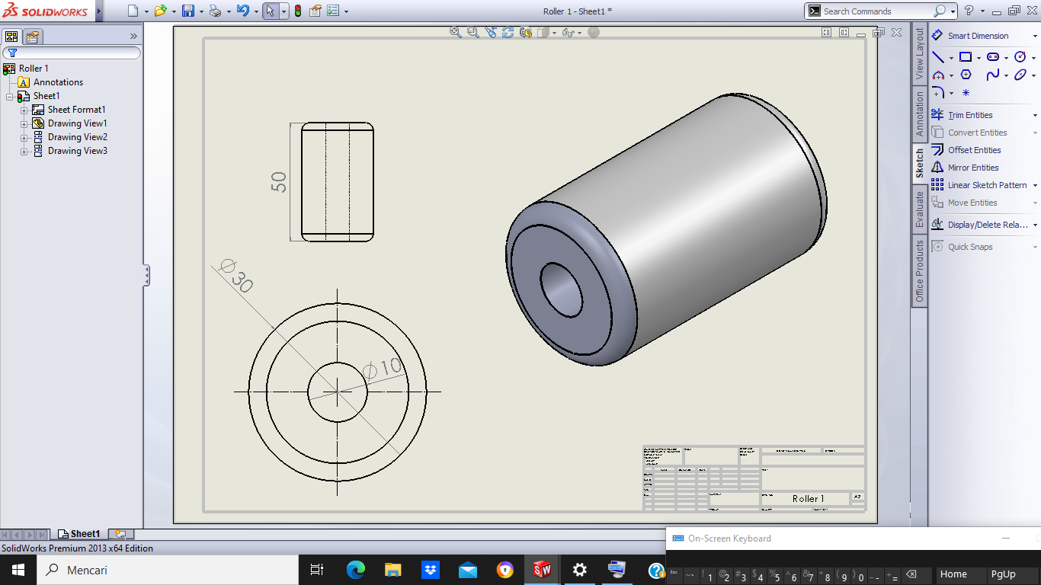

Lampiran 11. Sketsa Detail Mesin Belt Sander

